LOCARNO

schöne 4 ½-Zimmer-EG-Wohnung

mit gedecktem Balkon an zentraler, ruhiger Lage

………………………………………..……………………….….………….…………………………………….…….

bell'appartamento di 4 ½ locali

centrale, tranquilla e con balcone coperto

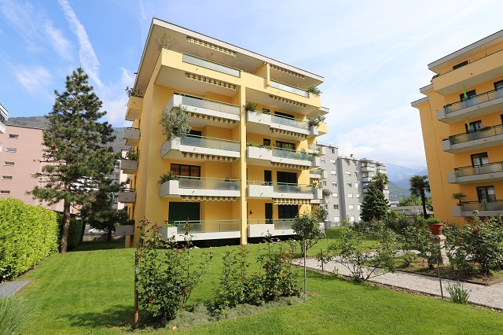

4180/2990

Fr. 665‘000.--

Eckdaten | Ausstattung

Wohnfläche: ca. 95m2
Etage: Hochparterre
Lift: ja
Baujahr: 1990
Zustand: gut
Bad/WC: 1
Dusche/WC: 1
Balkone: 3
Nebenkosten: Fr. 400.--
Zweitwohnsitz: ja, möglich
Heizung: Ölzentralheizung
Keller: 1
Parkplatz: 1 Tiefgaragen-PP inkl.

Standort | Umgebung

6600 Locarno, via Serafino Balestra 38

Region: Locarnese
Lage: zentral und ruhig
Aussicht: schöner Blick auf den Garten

Schulen: ja
Einkauf: ja
öffentlicher Verkehr: ja
Autobahn: 23km

Beschreibung

Diese schöne 4 ½-Zimmer-Wohnung liegt an zentraler und ruhiger Lage im südlichen Teil von Locarno an der Via Serafino Balestra 38.
Die 1990 erbaute Wohnung befindet sich in einem guten Zustand. Sie wirkt hell und wohnlich und verfügt über einen praktischen Grundriss mit 3 Schlafzimmern, Bad/WC, Dusche/WC sowie offenem Wohn-/Essbereich mit Küche.
Insgesamt können 3 gedeckte Balkone genutzt werden, nämlich ein kleiner Küchenbalkon, ein Schlafzimmerbalkon sowie der grosszügige Wohnzimmerbalkon. Von diesem erstreckt sich ein schöner Ausblick auf den gepflegten Garten der Residenz.

Zur Wohnung gehören ein Kellerabteil und ein Parkplatz in der Tiefgarage.

In ca. 5-10 Gehminuten erreicht man bequem den Lago Maggiore und die Piazza Grande. Schulen, Einkaufsmöglichkeiten und die Bushaltestelle befinden sich in der Nähe.

Highlights

- helle Wohnung
- 3 gedeckte Balkone
- sehr zentrale und ruhige Lage
- 5-10 Gehminuten von Locarno und vom See

Ubiciazione

Dati salienti | Attrezzature

Superficie abitabile: ca. 95m2
Piano: Piano terra rialzato
Ascensore: sì
Anno di costruzione: 1990
Condizione: buono
bagno/WC: 1
Doccia/WC: 1
Balconi: 3
Spese di servizio: Fr. 400.--
Seconda casa: sì, possibile
Riscaldamento: centralizzato a gasolio
Cantina: 1
Parcheggio: 1 parcheggio sotterraneo PP incl

6600 Locarno, via Serafino Balestra 38

Posizione | Dintorni

6600 Locarno, via Serafino Balestra 38

Regione: Locarnese
Posizione: centrale e tranquilla
Vista: bella vista sul giardino

Scuole: sì
Acquisto: sì
trasporto pubblico: sì
Autostrada: 23km

Descrizione

Questo bell’appartamento di 4 ½ locali si trova in posizione centrale e tranquilla nella parte meridionale di Locarno alla Via Serafino Balestra 38.

L'appartamento è stato costruito nel 1990 ed è in buone condizioni. Ha un aspetto luminoso e accogliente e dispone di una pratica planimetria con 3 camere da letto, bagno/WC, doccia/WC e zona pranzo/soggiorno aperto con cucina.
Complessivamente si possono utilizzare 3 balconi coperti, vale a dire un piccolo balcone della cucina, un balcone della camera da letto e l'ampio balcone del soggiorno. Da questo balcone si ha una bella vista sul giardino ben curato della residenza.

All'appartamento appartiene un vano cantina e un parcheggio nel garage sotterraneo.

Il Lago Maggiore e Piazza Grande sono facilmente raggiungibili in 5-10 minuti a piedi. Vicino sono scuole, negozi e la fermata del bus.

Highlights

appartamento luminoso
3 balconi coperti
posizione molto centrale e tranquilla
5-10 minuti a piedi da Locarno e dal lago

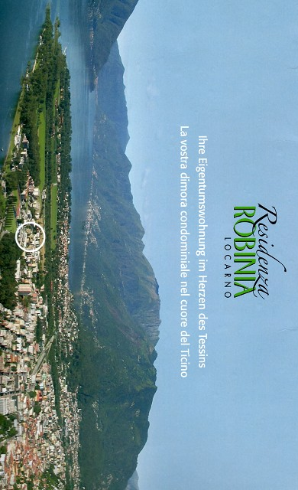

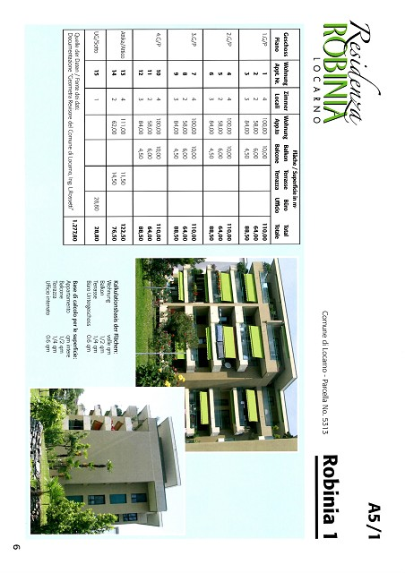

TICINO | Ascona

Eingang, Dusche/WC, Bad/WC, 2 Zimmer, Balkon entrata, doccia, bagno e 2 camere e balcone
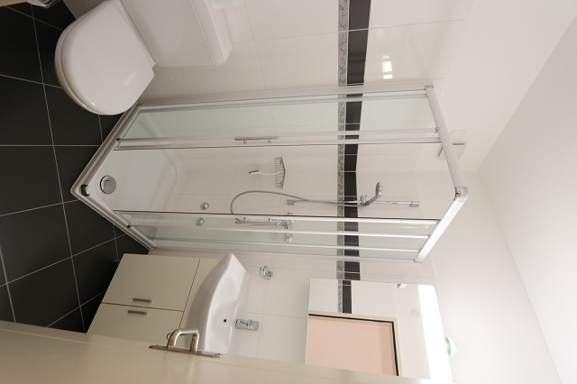

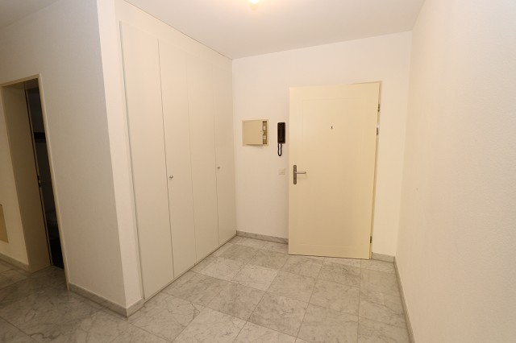

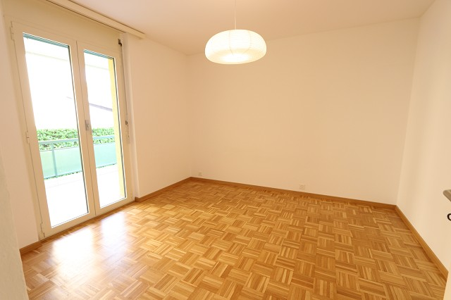
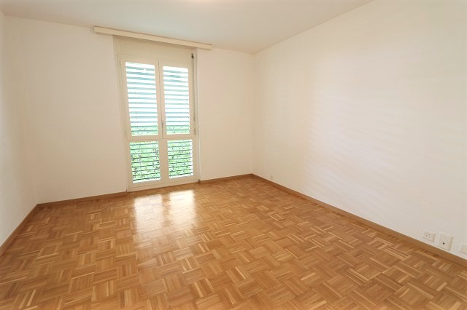

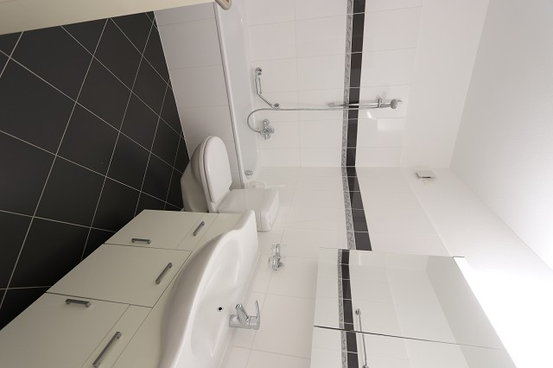
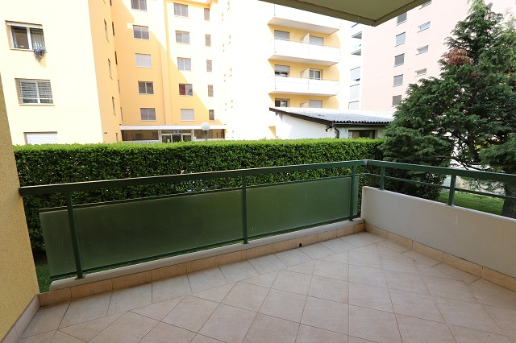

Wohn-/Essbereich mit Küche und 2 Balkone soggiorno, pranzo, cucina e 2 balcone
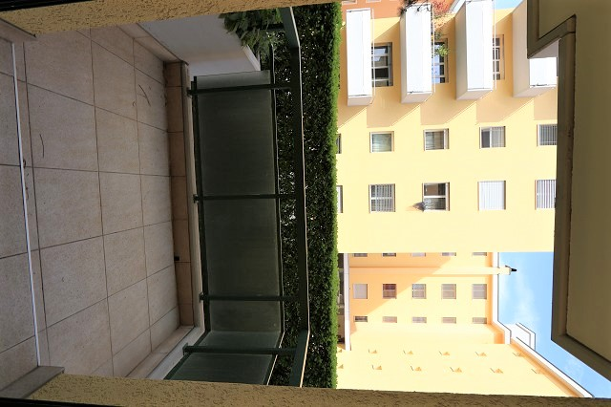

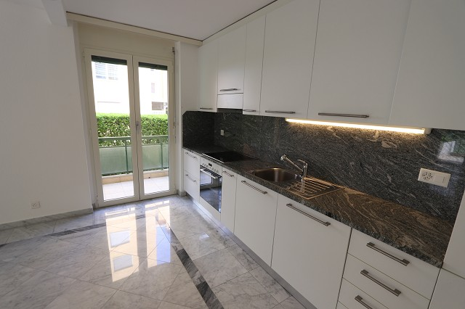

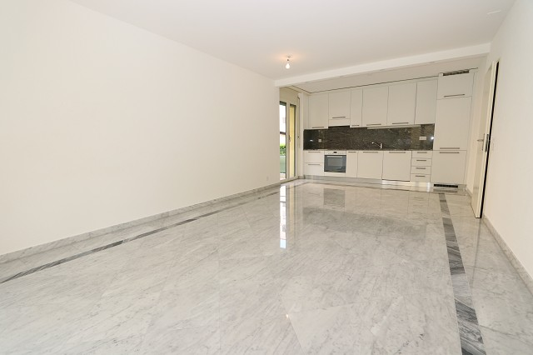
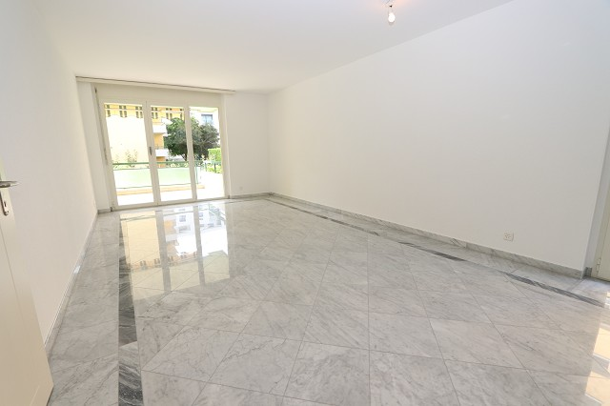

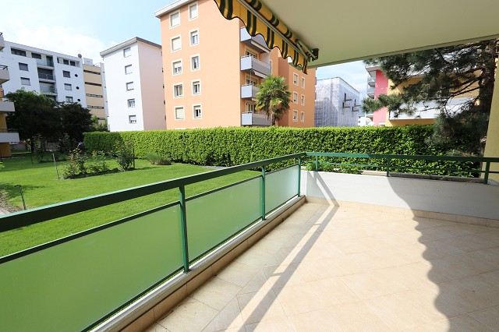
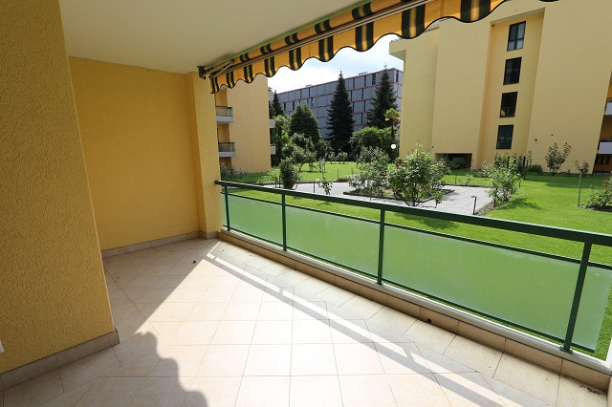

weitere 2 ½-Zimmer-Wohnung un altro appartamento di 2 ½ locali

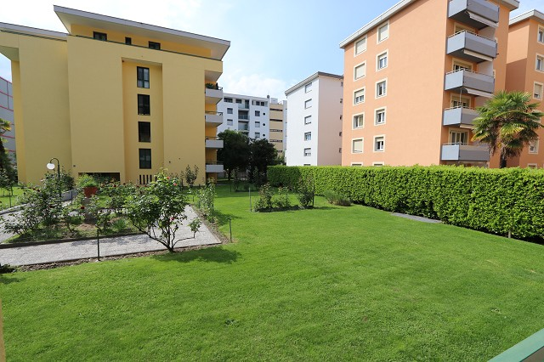

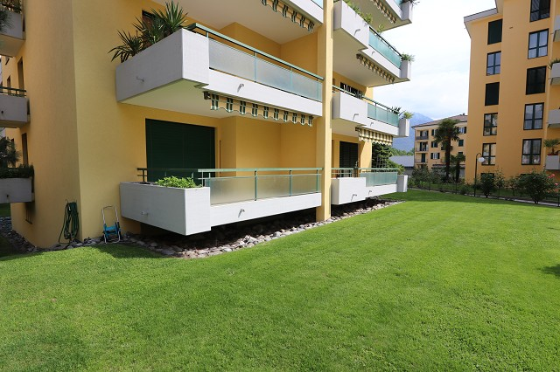

TICINO | Ascona

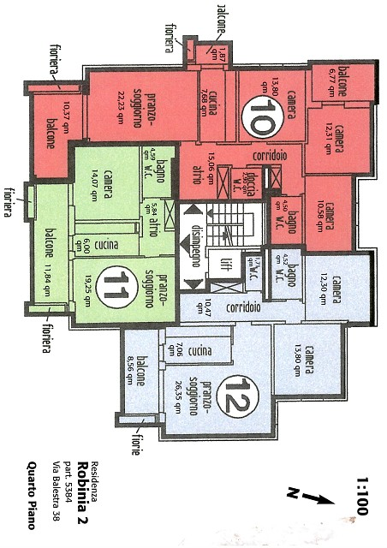

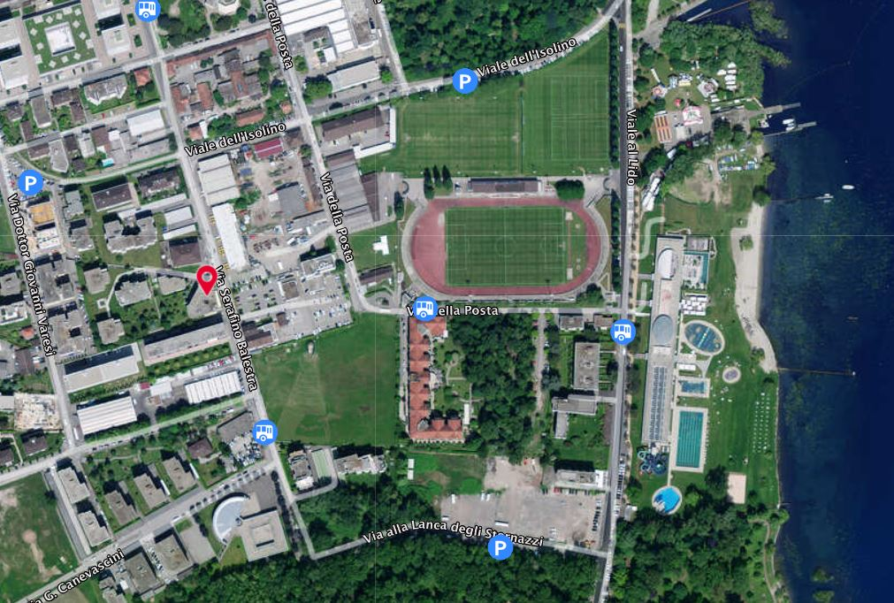

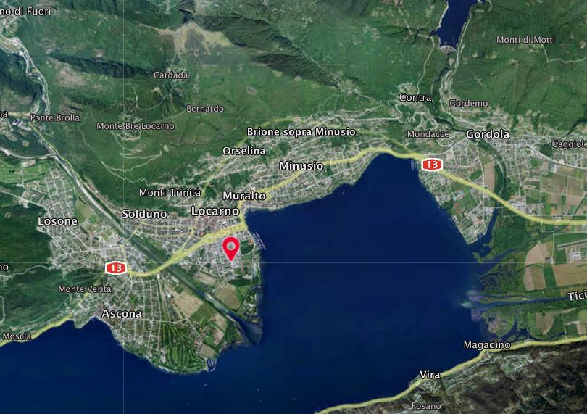

TICINO | Ascona

TICINO | Locarno

